ECSC云业务DEMO演示会议纪要

## 会议基本情况：

**会议时间：**2015-11-17下午20:00--21:40

**会议地点：**公用会议室

**会议参加人员：**徐光柳、陈浩、周海涛、高翔、李岩超、程晓东、陈鹏飞、段彬彬、张帆

## 会议议题：

本次会议议题：

1. 对云业务各功能的演示评审

## 会议过程及结论

##### 云主机相关问题

1. 枚举字典表的梳理，每局字典的设计应用——可存放缓存，单独转义
2. 搜索框应当在输入后点击Enter或者点击图标触发搜索事件（确定）
3. 在1280*768分辨率下，云主机列表页列过多，盛放不下

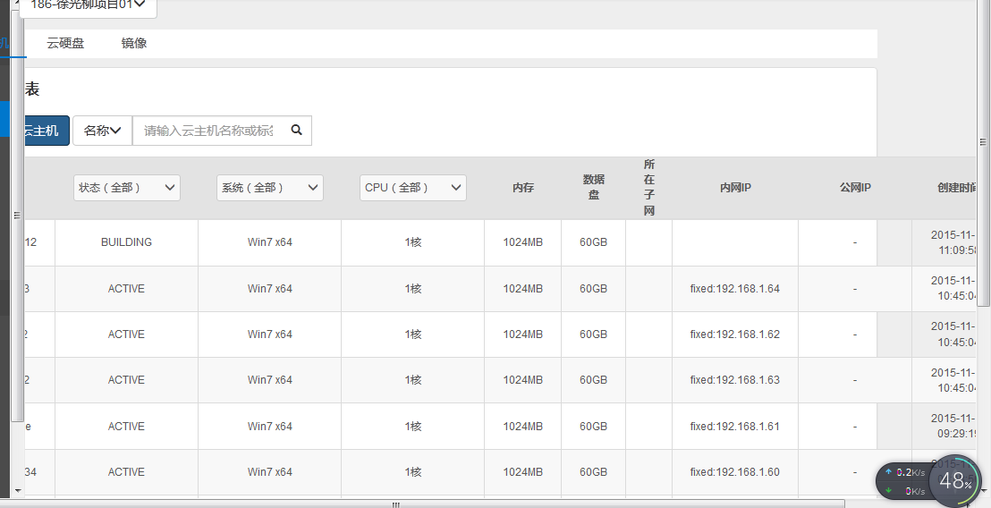

1. “创建云主机”弹出窗在1280*768分辨率下略大

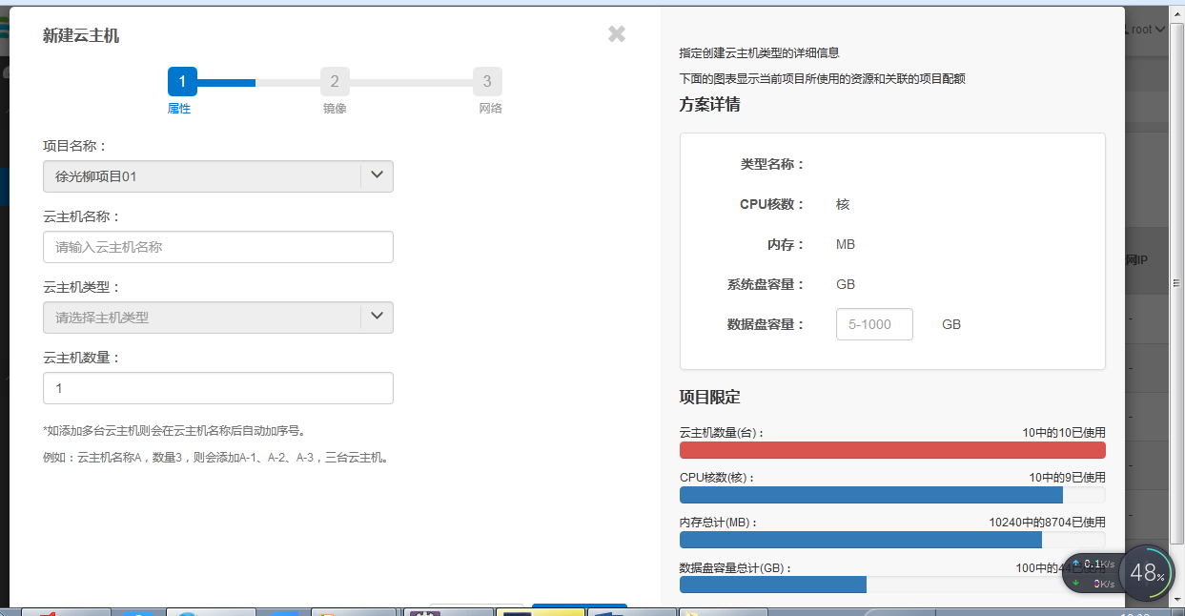

1. 当前位置，选中后刷新页面应当默认选中上次选择的条目
2. “数据盘容量”要接云硬盘接口，目前接口未出
3. “方案详情”下拉框disabled属性不生效，需海龙支持
4. building状态下，云主机管理的按钮是否可用
5. 改变云主机状态时应当弹出confirm对话框（哪些功能需要确认框）
6. 自定义镜像首次未成功
7. “调整云主机大小”界面，需显示余额或者采用滑块的样式（给予说明）
8. “确认调整”和“取消调整”的位置

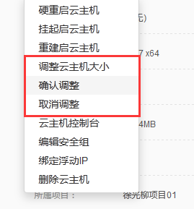

1. eayunModal打开后，后面的界面会撑满屏幕，右侧滚动栏消失
2. 云主机状态要与ECMC保持一致

##### 云硬盘相关问题

1. 输入验证需要在用户输入后进行，而不是首次打开界面时；输入验证显示验证结果时，界面会撑开

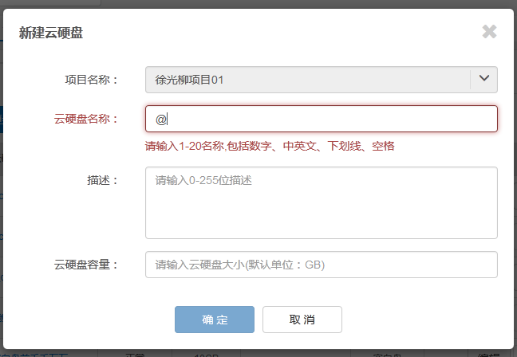

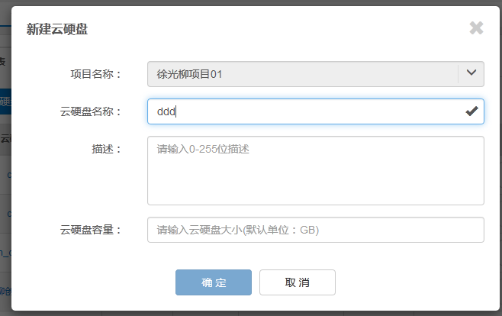

1. 状态的转义
2. “编辑挂载”出错
3. 已创建snapshot的volume是否可点“删除按钮”（删除按钮置灰）
4. 重名校验采用ajaxvalid或者on-change，待考虑，后面需统一方案进行更改
5. 防火墙策略的searchbar需要放置placeholder

说明：云主机和云硬盘查询框统一可按名称和标签，下拉形式。其他不提供按标签，只提供按名称也没有下拉形式。

其中负载均衡的成员和监控需要提供查询条件。

1. “管理规则”界面
2. 防火墙策略列表，规则始终为空；调整列表栅格
3. “创建规则”界面过长

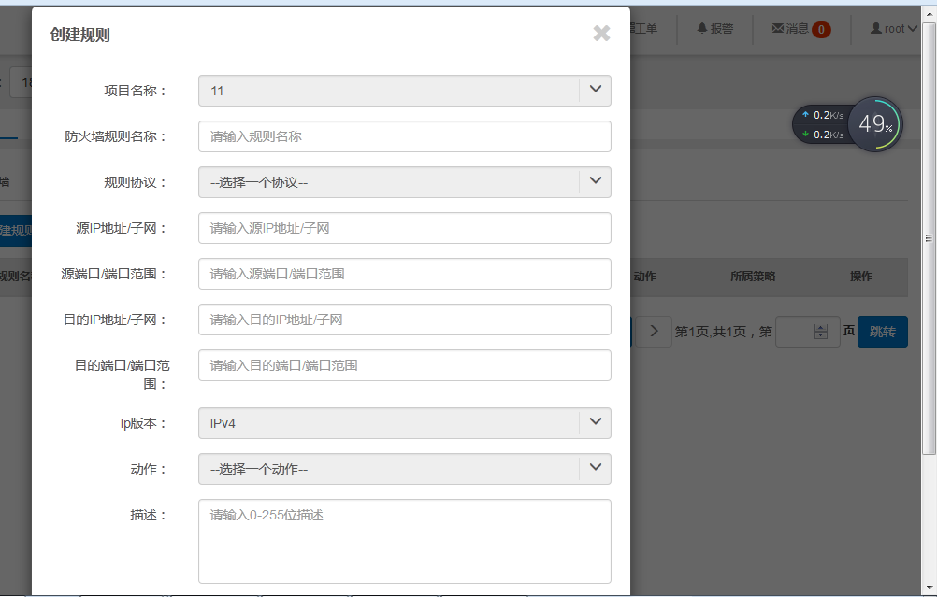

##### 安全组相关问题

1. 列表表格列宽

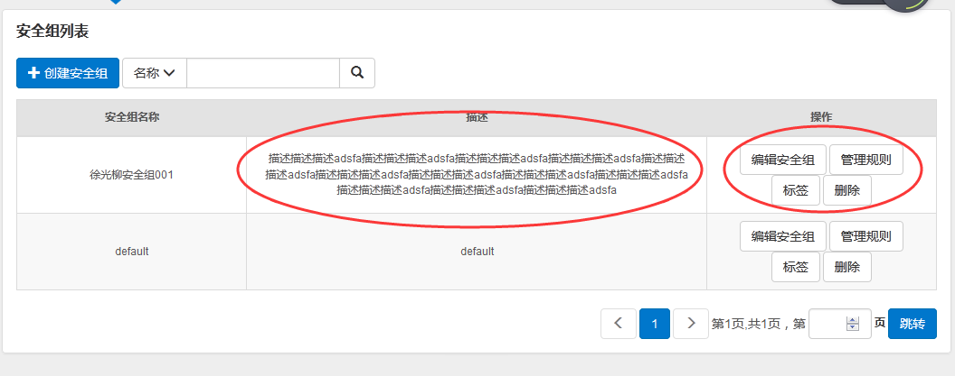

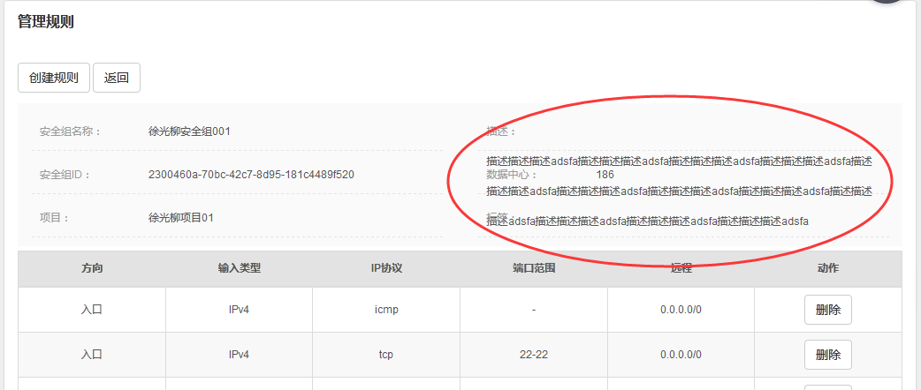

1. “编辑XXX”是否去掉“XXX”需要与产品确认（只留**编辑**）
2. 对于增删改一类具有确认弹出框的业务，需要先confirm，再refresh page

（新增、编辑类的）保存前需要确认框的小罗提供说明

删除都需要确认框

1. 详情页的返回按钮（待确认）
2. 创建安全组规则页面打开时不要先进行验证
3. “链接子网”空白页面
4. main.css冲突——张帆已处理，待大家验证
5. 路由解绑子网
6. resource pool描述过多，切不能放在第二列

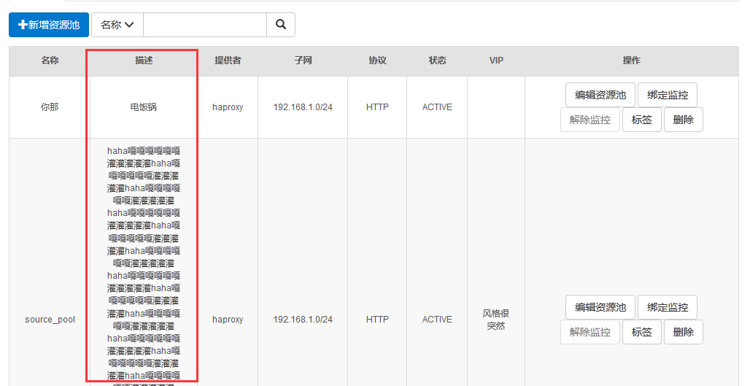

网络和负载均衡这部分详情页维持原状。其他模块目前没有详情页研发汇总告诉晓晨。

1. 弹出框白色色块/色线一闪而过
2. 创建成员中的资源池需要调整

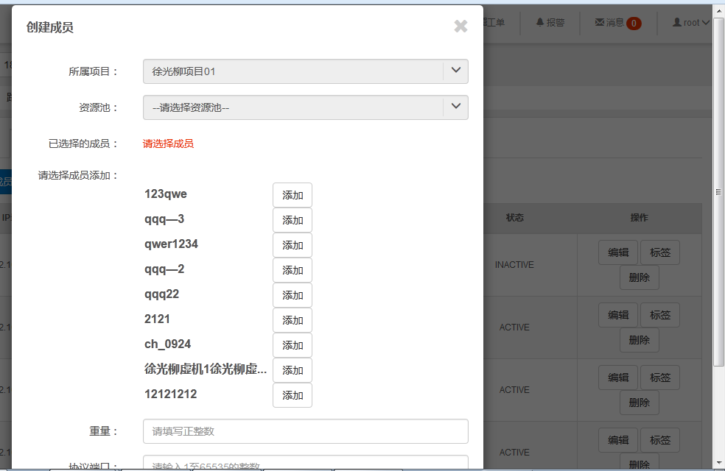

##### 网络

还在开发中，仅存在的两个问题如下：

1）search bar的右侧图标要与输入框紧密相连

2）网络列表，状态待商榷，“成功”略微不妥。